# Lab 3 - PostgreSQL nach Azure migrieren.

**Zielsetzung**

Im diesem Lab werden wir eine virtuelle Maschine bereitstellen, um die **PostgreSQL- Datenbank** zu hosten und die erforderliche **PostgreSQL infrastructure** zu erstellen. Anschließend werden wir die PostgreSQL Database mithilfe des **Azure Database for Postgres Flexible Server (Migration)** migrieren**.** [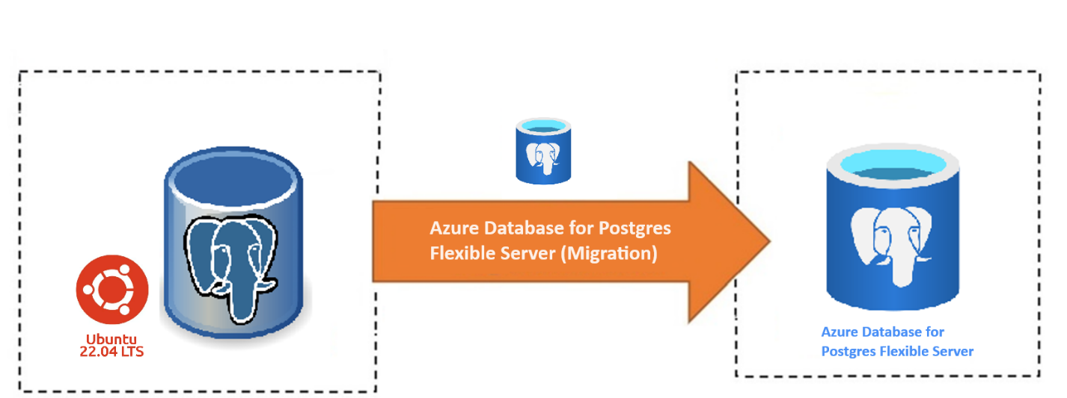](https://github.com/technofocus-pte/migrt2Innovregdepth/blob/main/Lab%20Guides/Lab%203-%20Migrating%20PostgreSQL%20to%20Azure/media/image1.png)

**Aufgabe 1 - Bereitstellung der virtuellen Maschine zum Hosten der PostgreSQL-Datenbank für die On-Premises-Umgebung.**

Wir werden **Ubuntu 22.0.4.4 LTS** VM einsetzen, auf der wir **PostgreSQL Server 16** installieren und dann die Beispieldatenbank erstellen, die für die Migration verwendet wird.

1. Öffnen Sie über das Azure Portal <https://portal.azure.com> die Azure Cloud Shell

](https://github.com/technofocus-pte/migrt2Innovregdepth/blob/main/Lab%20Guides/Lab%203-%20Migrating%20PostgreSQL%20to%20Azure/media/image2.png)

1. Klicken Sie auf die Schaltfläche **PowerShell**.

[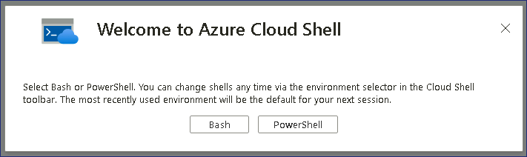](https://github.com/technofocus-pte/migrt2Innovregdepth/blob/main/Lab%20Guides/Lab%203-%20Migrating%20PostgreSQL%20to%20Azure/media/image3.png)

1. Wählen Sie im Fenster **Getting started** die Optionsschaltfläche für **Mount storage account** und dann das **Azure Pass – Sponsorship** subscription aus und klicken Sie auf die Schaltfläche **Apply** .

](https://github.com/technofocus-pte/migrt2Innovregdepth/blob/main/Lab%20Guides/Lab%203-%20Migrating%20PostgreSQL%20to%20Azure/media/image4.png)

1. Wählen Sie im Fenster Mount storage account das Optionsfeld **We will create storage account for you** und klicken Sie dann auf **Next**.

](https://github.com/technofocus-pte/migrt2Innovregdepth/blob/main/Lab%20Guides/Lab%203-%20Migrating%20PostgreSQL%20to%20Azure/media/image5.png)

1. Warten auf den Abschluss des Deployments

](https://github.com/technofocus-pte/migrt2Innovregdepth/blob/main/Lab%20Guides/Lab%203-%20Migrating%20PostgreSQL%20to%20Azure/media/image6.png)

1. Geben Sie im Cloud Shell PowerShell -Fenster die folgenden Befehle ein, um die Variablen zu konfigurieren und die VM zu erstellen, die für die Installation des PostgreSQL-Servers verwendet werden soll.

**+++$cred = Get-Credential+++**

1. Wenn Sie aufgefordert werden, Ihre Anmeldedaten einzugeben, geben Sie Folgendes ein

User - **+++postgres+++**

Password - **+++P@55w.rd1234+++**

](https://github.com/technofocus-pte/migrt2Innovregdepth/blob/main/Lab%20Guides/Lab%203-%20Migrating%20PostgreSQL%20to%20Azure/media/image7.png)

1. Geben Sie den folgenden Befehl ein, um die Ressourcengruppe zu erstellen

**+++ New-AzResourceGroup -ResourceGroupName "PostgresRG" -Location "WestUS"+++**

](https://github.com/technofocus-pte/migrt2Innovregdepth/blob/main/Lab%20Guides/Lab%203-%20Migrating%20PostgreSQL%20to%20Azure/media/image8.png)

1. Geben Sie den folgenden Befehl ein, um die Windows Server 2019 Datacenter VM bereitzustellen

+++ New-AzVm `

-ResourceGroupName "PostgresRG" `

-Name "PostgresSrv" `

-Location "WestUS" `

-VirtualNetworkName "PGVnet" `

-SubnetName "PGSubnet" `

-SecurityGroupName "PostgresNSG" `

-Securitytype "Standard" `

-PublicIpAddressName "PostgresSrvIP" `

-ImageName "Canonical:0001-com-ubuntu-server-jammy:22_04-lts-gen2:latest" `

-Credential $cred `

-Size "Standard_b2ms"+++

](https://github.com/technofocus-pte/migrt2Innovregdepth/blob/main/Lab%20Guides/Lab%203-%20Migrating%20PostgreSQL%20to%20Azure/media/image9.png)

1. Sobald das Deployment abgeschlossen ist, wird die folgende Meldung angezeigt

](https://github.com/technofocus-pte/migrt2Innovregdepth/blob/main/Lab%20Guides/Lab%203-%20Migrating%20PostgreSQL%20to%20Azure/media/image10.png)

1. Führen Sie den folgenden Befehl aus, um eine Verbindung mit der Ubuntu-VM herzustellen. Ersetzen Sie den Befehl durch den **FullyQualifiedDomainName** aus der Ausgabe des vorherigen Befehls

](https://github.com/technofocus-pte/migrt2Innovregdepth/blob/main/Lab%20Guides/Lab%203-%20Migrating%20PostgreSQL%20to%20Azure/media/image11.png)

**+++ssh postgres@FullyQualifiedDomainName+++**

](https://github.com/technofocus-pte/migrt2Innovregdepth/blob/main/Lab%20Guides/Lab%203-%20Migrating%20PostgreSQL%20to%20Azure/media/image12.png)

1. Wenn Sie aufgefordert werden, fortzufahren, geben Sie **"Yes"** und dann das während des Deployments angegebene Passwort ein - +++P@55w.rd1234+++
2. Es sollte sich erfolgreich mit dem Ubuntu Server verbinden

](https://github.com/technofocus-pte/migrt2Innovregdepth/blob/main/Lab%20Guides/Lab%203-%20Migrating%20PostgreSQL%20to%20Azure/media/image13.png)

1. Jetzt installieren wir **PostgreSQL ver. 16** auf der Ubuntu VM, werden wir die automatische Repository-Konfiguration einstellen, indem wir den folgenden Befehl ausführen

+++ sudo apt install -y postgresql-common+++

+++sudo /usr/share/postgresql-common/pgdg/apt.postgresql.org.sh +++

](https://github.com/technofocus-pte/migrt2Innovregdepth/blob/main/Lab%20Guides/Lab%203-%20Migrating%20PostgreSQL%20to%20Azure/media/image14.png)

](https://github.com/technofocus-pte/migrt2Innovregdepth/blob/main/Lab%20Guides/Lab%203-%20Migrating%20PostgreSQL%20to%20Azure/media/image15.png)

1. Drücken Sie die Eingabetaste auf der Tastatur, um fortzufahren.

](https://github.com/technofocus-pte/migrt2Innovregdepth/blob/main/Lab%20Guides/Lab%203-%20Migrating%20PostgreSQL%20to%20Azure/media/image16.png)

](https://github.com/technofocus-pte/migrt2Innovregdepth/blob/main/Lab%20Guides/Lab%203-%20Migrating%20PostgreSQL%20to%20Azure/media/image17.png)

1. Wir **importieren den Repository Signing Key**, indem wir die folgenden Befehle ausführen.

+++sudo apt install curl ca-certificates+++

+++sudo install -d /usr/share/postgresql-common/pgdg+++

+++sudo curl -o /usr/share/postgresql-common/pgdg/apt.postgresql.org.asc --fail https://www.postgresql.org/media/keys/ACCC4CF8.asc+++

](https://github.com/technofocus-pte/migrt2Innovregdepth/blob/main/Lab%20Guides/Lab%203-%20Migrating%20PostgreSQL%20to%20Azure/media/image18.png)

1. Wir führen den folgenden Befehl aus, um **die repository configuration file zu erstellen**

+++sudo apt update+++

+++sudo apt install gnupg2 wget+++

+++sudo sh -c 'echo "deb http://apt.postgresql.org/pub/repos/apt $(lsb_release -cs)-pgdg main" > /etc/apt/sources.list.d/pgdg.list'+++

+++curl -fsSL https://www.postgresql.org/media/keys/ACCC4CF8.asc | sudo gpg --dearmor -o /etc/apt/trusted.gpg.d/postgresql.gpg+++

[](https://github.com/technofocus-pte/migrt2Innovregdepth/blob/main/Lab%20Guides/Lab%203-%20Migrating%20PostgreSQL%20to%20Azure/media/image19.png)

1. Wir werden den folgenden Befehl ausführen, um **die package lists zu aktualisieren**

+++sudo apt update+++

](https://github.com/technofocus-pte/migrt2Innovregdepth/blob/main/Lab%20Guides/Lab%203-%20Migrating%20PostgreSQL%20to%20Azure/media/image20.png)

1. Wir werden den folgenden Befehl ausführen, um **die neueste Version von PostgreSQL zu installieren**

+++ sudo apt install postgresql-16 postgresql-contrib-16+++

](https://github.com/technofocus-pte/migrt2Innovregdepth/blob/main/Lab%20Guides/Lab%203-%20Migrating%20PostgreSQL%20to%20Azure/media/image21.png)

**Hinweis - Die Installation sollte in 1-2 Minuten abgeschlossen sein.**

](https://github.com/technofocus-pte/migrt2Innovregdepth/blob/main/Lab%20Guides/Lab%203-%20Migrating%20PostgreSQL%20to%20Azure/media/image22.png)

](https://github.com/technofocus-pte/migrt2Innovregdepth/blob/main/Lab%20Guides/Lab%203-%20Migrating%20PostgreSQL%20to%20Azure/media/image23.png)

1. Sobald die Installation abgeschlossen ist, geben Sie den folgenden Befehl ein, um das PSQL-Dienstprogramm zu starten

+++Psql+++

](https://github.com/technofocus-pte/migrt2Innovregdepth/blob/main/Lab%20Guides/Lab%203-%20Migrating%20PostgreSQL%20to%20Azure/media/image24.png)

1. Wir werden das Passwort für das **postgres** -Konto in psql festlegen

+++\passwort postgres+++

1. Geben Sie das Passwort als postgres ein. Geben Sie es erneut als

postgres

](https://github.com/technofocus-pte/migrt2Innovregdepth/blob/main/Lab%20Guides/Lab%203-%20Migrating%20PostgreSQL%20to%20Azure/media/image25.png)

1. Jetzt werden wir die Netzwerk- und andere Berechtigungen für alle PostgreSQL Server setzen, auf die aus der Ferne zugegriffen werden soll
2. Führen Sie den folgenden Befehl aus, um auf die Datei **postgresql.conf** zuzugreifen

+++\q+++

+++sudo nano /etc/postgresql/16/main/postgresql.conf+++

1. Sobald die Datei geöffnet ist, scrollen Sie nach unten und aktualisieren Sie die Einstellungen wie folgt

**Entfernen Sie unter Connection Settings das # und ändern Sie listen_addresses = '*'.**

](https://github.com/technofocus-pte/migrt2Innovregdepth/blob/main/Lab%20Guides/Lab%203-%20Migrating%20PostgreSQL%20to%20Azure/media/image26.png)

**Unter WRITE-AHEAD LOG entfernen Sie das # und ändern wal_level = logical**

](https://github.com/technofocus-pte/migrt2Innovregdepth/blob/main/Lab%20Guides/Lab%203-%20Migrating%20PostgreSQL%20to%20Azure/media/image27.png)

1. Sobald die obige Änderung erfolgt ist, drücken Sie **Ctrl + X**

](https://github.com/technofocus-pte/migrt2Innovregdepth/blob/main/Lab%20Guides/Lab%203-%20Migrating%20PostgreSQL%20to%20Azure/media/image28.png)

1. Drücken Sie zur Bestätigung die Taste **Y** und die Eingabetaste.
2. Führen Sie den folgenden Befehl aus, um auf die Datei **pg_hba.conf** zuzugreifen

+++ sudo nano /etc/postgresql/16/main/pg_hba.conf +++

1. Sobald die Datei geöffnet ist, scrollen Sie nach unten und fügen Sie die folgenden Zeilen am Ende der Datei hinzu

+++ host all all 0.0.0.0/0 md5

host all all ::/0 md5+++

](https://github.com/technofocus-pte/migrt2Innovregdepth/blob/main/Lab%20Guides/Lab%203-%20Migrating%20PostgreSQL%20to%20Azure/media/image29.png)

1. Sobald die obige Änderung erfolgt ist, drücken Sie **Ctrl + X**

](https://github.com/technofocus-pte/migrt2Innovregdepth/blob/main/Lab%20Guides/Lab%203-%20Migrating%20PostgreSQL%20to%20Azure/media/image30.png)

1. Drücken Sie zur Bestätigung die Taste **Y** und die Eingabetaste.
2. Führen Sie den folgenden Befehl aus, um den PostgreSQL-Dienst neu zu starten

+++ sudo service postgresql restart +++

](https://github.com/technofocus-pte/migrt2Innovregdepth/blob/main/Lab%20Guides/Lab%203-%20Migrating%20PostgreSQL%20to%20Azure/media/image31.png)

1. Suchen Sie im Azure Portal und wählen Sie !!Resource groups!!.

](https://github.com/technofocus-pte/migrt2Innovregdepth/blob/main/Lab%20Guides/Lab%203-%20Migrating%20PostgreSQL%20to%20Azure/media/image32.png)

1. Wählen Sie in der Liste der Resource groups **PostgresRG** und dann die VM - **PostgresSrv**
2. Wählen Sie auf der Seite **PostgresSrv** die **Networking setting** und klicken Sie dann auf **+ Create port rule** und wählen Sie **Inbound port Rule**

](https://github.com/technofocus-pte/migrt2Innovregdepth/blob/main/Lab%20Guides/Lab%203-%20Migrating%20PostgreSQL%20to%20Azure/media/image33.png)

1. Wählen Sie auf der Seite **Add inbound security rule** unter service aus der Dropdown-Liste **PostgreSQL** aus und klicken Sie dann auf die Schaltfläche **Add**.

](https://github.com/technofocus-pte/migrt2Innovregdepth/blob/main/Lab%20Guides/Lab%203-%20Migrating%20PostgreSQL%20to%20Azure/media/image34.png)

1. Sie sollten eine Benachrichtigung erhalten, wie in der folgenden Abbildung gezeigt.

](https://github.com/technofocus-pte/migrt2Innovregdepth/blob/main/Lab%20Guides/Lab%203-%20Migrating%20PostgreSQL%20to%20Azure/media/image35.png)

1. Nun ist der PostgreSQL-Server für den Fernzugriff bereit.

**Aufgabe 2 - Erstellen Sie eine PostgreSQL-Datenbank für die On-premises Umgebung.**

1. Nun werden wir eine Beispieldatenbank in den PostgreSQL-Server importieren, die wir für die Migration verwenden werden
2. Es gibt 15 Tabellen in der DVD Rental database

[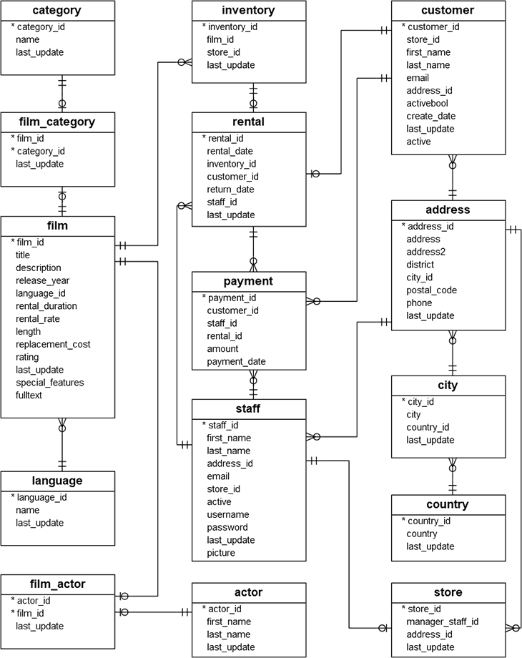](https://github.com/technofocus-pte/migrt2Innovregdepth/blob/main/Lab%20Guides/Lab%203-%20Migrating%20PostgreSQL%20to%20Azure/media/image36.png)

1. Öffnen Sie über das Azure Portal die Azure Cloud Shell

](https://github.com/technofocus-pte/migrt2Innovregdepth/blob/main/Lab%20Guides/Lab%203-%20Migrating%20PostgreSQL%20to%20Azure/media/image2.png)

1. Vergewissern Sie sich, dass die Cloud Shell mit Bash gestartet wurde, und führen Sie dann den folgenden Befehl aus, um sich mit der **PostgresSrv** VM zu verbinden

+++ ssh postgres@ServerDNSName +++

](https://github.com/technofocus-pte/migrt2Innovregdepth/blob/main/Lab%20Guides/Lab%203-%20Migrating%20PostgreSQL%20to%20Azure/media/image37.png)

1. Wenn Sie aufgefordert werden, fortzufahren, geben Sie **"Yes"** und dann das Passwort ein - +++ P@55w.rd1234+++
2. Es sollte sich erfolgreich mit dem Ubuntu Server verbinden

](https://github.com/technofocus-pte/migrt2Innovregdepth/blob/main/Lab%20Guides/Lab%203-%20Migrating%20PostgreSQL%20to%20Azure/media/image38.png)

1. Führen Sie an der Eingabeaufforderung **postgres@PostgresSrv** den folgenden Befehl aus, um einen **folder** zu erstellen, in den die Datei kopiert wird, die für die Wiederherstellung der Datenbank verwendet werden soll.

+++ mkdir dvdrentalbkp +++

[](https://github.com/technofocus-pte/migrt2Innovregdepth/blob/main/Lab%20Guides/Lab%203-%20Migrating%20PostgreSQL%20to%20Azure/media/image39.png)

1. Klicken Sie auf der Lab VM mit der rechten Maustaste auf das Start menu und wählen Sie Windows Terminal (admin)

](https://github.com/technofocus-pte/migrt2Innovregdepth/blob/main/Lab%20Guides/Lab%203-%20Migrating%20PostgreSQL%20to%20Azure/media/image40.png)

1. Führen Sie im Windows PowerShell -Fenster den Befehl zum Kopieren der PostgreSQL-Datenbanksicherung in den Ordner **dvdrentalbkp** auf dem **PostgresSrv** aus.

**Hinweis** - Ersetzen Sie den Befehl vor der Ausführung durch den **FQDN Ihrer Ububtu Server VM**, bevor Sie den Befehl ausführen. siehe **Aufgabe 1 - Schritt 11**

+++ scp "C:\Labfiles\dvdrental.tar"postgres@FQDNofUbubtuServerVM:"dvdrentalbkp "+++

Wenn Sie aufgefordert werden, fortzufahren, geben Sie **"Yes"** und dann das Passwort ein - +++P@55w.rd1234+++

](https://github.com/technofocus-pte/migrt2Innovregdepth/blob/main/Lab%20Guides/Lab%203-%20Migrating%20PostgreSQL%20to%20Azure/media/image41.png)

**Hinweis** - Wenn die Datei **dvdrental.tar** nicht vorhanden ist, kann sie von +++ https://github.com/technofocus-pte/migrt2Innovregdepth/raw/main/Lab%20Guides/Labfiles/dvdrental.tar heruntergeladen und dann in **C:\Labfiles+++** abgelegt werden.

1. Wechseln Sie zurück auf die Registerkarte der Eingabeaufforderung **postgres@PostgresSrv** und führen Sie den folgenden Befehl aus, um PSQL zu starten

+++psql+++

](https://github.com/technofocus-pte/migrt2Innovregdepth/blob/main/Lab%20Guides/Lab%203-%20Migrating%20PostgreSQL%20to%20Azure/media/image42.png)

1. Führen Sie an der **psql**-Eingabeaufforderung den folgenden Befehl aus, um eine Datenbank zu erstellen

+++ CREATE DATABASE dvdrental;+++

](https://github.com/technofocus-pte/migrt2Innovregdepth/blob/main/Lab%20Guides/Lab%203-%20Migrating%20PostgreSQL%20to%20Azure/media/image43.png)

+++\q+++

](https://github.com/technofocus-pte/migrt2Innovregdepth/blob/main/Lab%20Guides/Lab%203-%20Migrating%20PostgreSQL%20to%20Azure/media/image44.png)

1. Zurück an der Eingabeaufforderung **postgres@PostgresSrv** geben Sie den folgenden Befehl ein, um die Sicherung in die neu erstellte Datenbank zurückzuspielen.

+++cd dvdrentalbkp+++

+++pg_restore -U postgres -d dvdrental "dvdrental.tar "+++

[](https://github.com/technofocus-pte/migrt2Innovregdepth/blob/main/Lab%20Guides/Lab%203-%20Migrating%20PostgreSQL%20to%20Azure/media/image45.png)

**Hinweis**: Wenn eine Fehler- oder Warnmeldung erscheint, können Sie diese getrost ignorieren, und die leere Datenbank wird mit 15 Tabellen aktualisiert.

1. Wir können die Datenbankdetails überprüfen, indem wir die folgenden Befehle ausführen

+++psql

\c dvdrental+++

](https://github.com/technofocus-pte/migrt2Innovregdepth/blob/main/Lab%20Guides/Lab%203-%20Migrating%20PostgreSQL%20to%20Azure/media/image46.png)

+++\dt+++

](https://github.com/technofocus-pte/migrt2Innovregdepth/blob/main/Lab%20Guides/Lab%203-%20Migrating%20PostgreSQL%20to%20Azure/media/image47.png)

**Aufgabe 3 - Erstellen einer Azure Database for PostgreSQL flexible Server**

1. Öffnen Sie den Edge-Browser und navigieren Sie zum Azure Portal https://portal.azure.com
2. Suchen Sie nach postgres und wählen Sie **Azure Database for PostgreSQL flexible Servers**

](https://github.com/technofocus-pte/migrt2Innovregdepth/blob/main/Lab%20Guides/Lab%203-%20Migrating%20PostgreSQL%20to%20Azure/media/image48.png)

1. Klicken Sie auf **+ Create**

](https://github.com/technofocus-pte/migrt2Innovregdepth/blob/main/Lab%20Guides/Lab%203-%20Migrating%20PostgreSQL%20to%20Azure/media/image49.png)

1. Geben Sie auf der Seite **New Azure Database for PostgreSQL Flexible Server** auf der Registerkarte **Basics** die folgenden Details an
   * Resource group - Klicken Sie auf " Create new " und geben Sie einen Namen ein - +++RG4AzPGDb+++
   * Server name - +++ad4pfssrvXXXXX +++ ersetzen Sie XXXXX durch eine Zufallszahl
   * Region - **West US**
   * PostgreSQL version – **16**
   * Workload type – **Production**

](https://github.com/technofocus-pte/migrt2Innovregdepth/blob/main/Lab%20Guides/Lab%203-%20Migrating%20PostgreSQL%20to%20Azure/media/image50.png)

* + High availability - **Disabled**
  + Authentication method – **PostgreSQL Authentication only**
  + Admin username – +++postgres+++
  + Password – +++P@55w.rd1234+++
  + Confirm password – +++P@55w.rd1234+++
  + Klicken Sie auf **Next: Networking >**

](https://github.com/technofocus-pte/migrt2Innovregdepth/blob/main/Lab%20Guides/Lab%203-%20Migrating%20PostgreSQL%20to%20Azure/media/image51.png)

1. Aktivieren Sie auf der Registerkarte **Networking** das Kontrollkästchen **Allow public access from any Azure services within Azure to this server** und klicken Sie auf **+ Add Client IP address** fügen Sie auch die **Public IP address** des **PostgresSrv** hinzu und klicken Sie dann auf die Schaltfläche **Review + create.**

](https://github.com/technofocus-pte/migrt2Innovregdepth/blob/main/Lab%20Guides/Lab%203-%20Migrating%20PostgreSQL%20to%20Azure/media/image37.png)

](https://github.com/technofocus-pte/migrt2Innovregdepth/blob/main/Lab%20Guides/Lab%203-%20Migrating%20PostgreSQL%20to%20Azure/media/image52.png)

1. Überprüfen Sie die Angaben und klicken Sie auf die Schaltfläche **Create** .

](https://github.com/technofocus-pte/migrt2Innovregdepth/blob/main/Lab%20Guides/Lab%203-%20Migrating%20PostgreSQL%20to%20Azure/media/image53.png)

1. Das Bereitstellung wird beginnen.

](https://github.com/technofocus-pte/migrt2Innovregdepth/blob/main/Lab%20Guides/Lab%203-%20Migrating%20PostgreSQL%20to%20Azure/media/image54.png)

**Hinweis**: Das Bereitstellung dauert etwa 10 Minuten.

1. Sobald das Bereitstellung abgeschlossen ist, klicken Sie auf die Schaltfläche **Go to resource**.

](https://github.com/technofocus-pte/migrt2Innovregdepth/blob/main/Lab%20Guides/Lab%203-%20Migrating%20PostgreSQL%20to%20Azure/media/image55.png)

**Aufgabe 4 - Migrieren Sie die PostgreSQL-database zu Azure Database for PostgreSQL flexible server (Migration)**

1. Die **Overview** Seite des **flexiblen Azure Database for PostgreSQL flexible server** sollte sich öffnen

](https://github.com/technofocus-pte/migrt2Innovregdepth/blob/main/Lab%20Guides/Lab%203-%20Migrating%20PostgreSQL%20to%20Azure/media/image56.png)

1. Überprüfen Sie sich die overview Seite an und prüfen Sie die verschiedenen Registerkarten

](https://github.com/technofocus-pte/migrt2Innovregdepth/blob/main/Lab%20Guides/Lab%203-%20Migrating%20PostgreSQL%20to%20Azure/media/image57.png)

1. Wählen Sie unter "**Settings"** die Option **"Databases"**. Es sollten 3 databases aufgelistet sein.

](https://github.com/technofocus-pte/migrt2Innovregdepth/blob/main/Lab%20Guides/Lab%203-%20Migrating%20PostgreSQL%20to%20Azure/media/image58.png)

1. Klicken Sie auf **Migration** und dann auf die Schaltfläche **+ Create**.

](https://github.com/technofocus-pte/migrt2Innovregdepth/blob/main/Lab%20Guides/Lab%203-%20Migrating%20PostgreSQL%20to%20Azure/media/image59.png)

1. Geben Sie auf der Seite **Migrate PostgreSQL to Azure Database for PostgreSQL Flexible Server** auf der Registerkarte **Setup** die folgenden Informationen an und klicken Sie dann auf **Next: Select Runtime Server>**
   * Migration name - +++PostgreSQLToAzurePG+++
   * Source server – **On-premise Server**
   * Migration option – **Validate and Migrate**
   * Migration mode – **Online**

](https://github.com/technofocus-pte/migrt2Innovregdepth/blob/main/Lab%20Guides/Lab%203-%20Migrating%20PostgreSQL%20to%20Azure/media/image60.png)

1. Klicken Sie auf der Registerkarte **Select Runtime Server** auf **Next: Connect to source>**

](https://github.com/technofocus-pte/migrt2Innovregdepth/blob/main/Lab%20Guides/Lab%203-%20Migrating%20PostgreSQL%20to%20Azure/media/image61.png)

1. Geben Sie auf der **Connect to source tab** die folgenden Details ein und klicken Sie auf **Next : Select migration target>**
   * Server name – **Public IP address / DNS name of PostgresSrv VM**
   * Port – +++5432+++
   * Server admin login name - +++postgres+++
   * Password – +++postgres+++
   * SSL mode – **Prefer**
   * Test Connection – Klicken Sie auf **Connect to source**

**Warten Sie, bis die Testverbindung erfolgreich ist.**

](https://github.com/technofocus-pte/migrt2Innovregdepth/blob/main/Lab%20Guides/Lab%203-%20Migrating%20PostgreSQL%20to%20Azure/media/image62.png)

1. Geben Sie auf der Registerkarte **Select migration target** die folgenden Details an
   * Password - +++P@55w.rd1234+++
   * Test Connection - Klicken Sie auf **Connect to source**

**Warten Sie, bis die Testverbindung erfolgreich ist.**

* + Klicken Sie auf **Next : Select database(s) for migration**

](https://github.com/technofocus-pte/migrt2Innovregdepth/blob/main/Lab%20Guides/Lab%203-%20Migrating%20PostgreSQL%20to%20Azure/media/image63.png)

1. WählenSie auf der Registerkarte **Select database(s) for migration**, die Database **dvdrental** und klicken Sie dann auf **Next: Summary>**

](https://github.com/technofocus-pte/migrt2Innovregdepth/blob/main/Lab%20Guides/Lab%203-%20Migrating%20PostgreSQL%20to%20Azure/media/image64.png)

1. Überprüfen Sie auf der Registerkarte **Summary** die angezeigten Informationen und klicken Sie auf die Schaltfläche **Start Validation and Migration**.

](https://github.com/technofocus-pte/migrt2Innovregdepth/blob/main/Lab%20Guides/Lab%203-%20Migrating%20PostgreSQL%20to%20Azure/media/image65.png)

1. Auf der Seite Migration, klicken Sie auf den Link the **PostgreSQLToAzurePG**

](https://github.com/technofocus-pte/migrt2Innovregdepth/blob/main/Lab%20Guides/Lab%203-%20Migrating%20PostgreSQL%20to%20Azure/media/image66.png)

1. Klicken Sie auf der Seite **PostgreSQLToAzurePG** auf die Schaltfläche refresh, um die Aktualisierungen zu sehen.

](https://github.com/technofocus-pte/migrt2Innovregdepth/blob/main/Lab%20Guides/Lab%203-%20Migrating%20PostgreSQL%20to%20Azure/media/image67.png)

1. Klicken Sie auf den Database name **dvdrental**

](https://github.com/technofocus-pte/migrt2Innovregdepth/blob/main/Lab%20Guides/Lab%203-%20Migrating%20PostgreSQL%20to%20Azure/media/image68.png)

1. Auf der Registerkarte **Validation** sollten Sie die Details der Validierungsaufgaben sehen können.

](https://github.com/technofocus-pte/migrt2Innovregdepth/blob/main/Lab%20Guides/Lab%203-%20Migrating%20PostgreSQL%20to%20Azure/media/image69.png)

1. Auf der Registerkarte **Migration** wird der Migrationsstatus in der Warteschlange angezeigt.

](https://github.com/technofocus-pte/migrt2Innovregdepth/blob/main/Lab%20Guides/Lab%203-%20Migrating%20PostgreSQL%20to%20Azure/media/image70.png)

1. Klicken Sie auf der Seite **PostgreSQLToAzurePG** erneut auf die Schaltfläche refresh und stellen Sie fest, dass die Migrationsaufgaben ebenfalls abgeschlossen sind und nun die Schaltfläche **Warten auf Benutzeraktion** erscheint, klicken Sie auf die Schaltfläche **Cutover**.

](https://github.com/technofocus-pte/migrt2Innovregdepth/blob/main/Lab%20Guides/Lab%203-%20Migrating%20PostgreSQL%20to%20Azure/media/image71.png)

1. Wenn Sie aufgefordert werden, **Please perform the following steps manually before doing the cutover**, klicken Sie auf die Schaltfläche **Yes**[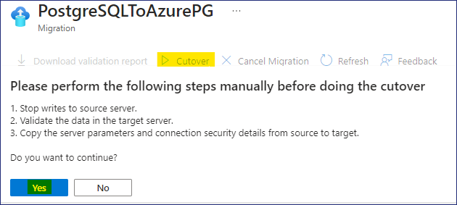](https://github.com/technofocus-pte/migrt2Innovregdepth/blob/main/Lab%20Guides/Lab%203-%20Migrating%20PostgreSQL%20to%20Azure/media/image72.png)

[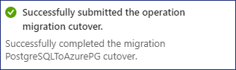](https://github.com/technofocus-pte/migrt2Innovregdepth/blob/main/Lab%20Guides/Lab%203-%20Migrating%20PostgreSQL%20to%20Azure/media/image73.png)

1. Klicken Sie auf der Seite **PostgreSQLToAzurePG** erneut auf die Schaltfläche refresh. Der Status "Cutover in progress" sollte unter **Migration details** erscheinen.

](https://github.com/technofocus-pte/migrt2Innovregdepth/blob/main/Lab%20Guides/Lab%203-%20Migrating%20PostgreSQL%20to%20Azure/media/image74.png)

1. Sobald der Cutover **abgeschlossen** ist, schließen Sie das **PostgreSQLToAzurePG** -Blade.

](https://github.com/technofocus-pte/migrt2Innovregdepth/blob/main/Lab%20Guides/Lab%203-%20Migrating%20PostgreSQL%20to%20Azure/media/image75.png)

1. Zurück auf der **Migration** Seite können wir sehen, dass die Migration der PostgreSQL-Datenbank **erfolgreich war**.

](https://github.com/technofocus-pte/migrt2Innovregdepth/blob/main/Lab%20Guides/Lab%203-%20Migrating%20PostgreSQL%20to%20Azure/media/image76.png)

1. Wählen Sie unter Settings **Databases**, wählen Sie **dvdrental** und klicken Sie auf die Schaltfläche **Connect**

](https://github.com/technofocus-pte/migrt2Innovregdepth/blob/main/Lab%20Guides/Lab%203-%20Migrating%20PostgreSQL%20to%20Azure/media/image77.png)

1. Wenn sich die Cloud Shell öffnet, wird sie nach dem Passwort fragen. Geben Sie das Passwort als +++P@55w.rd1234+++ ein.

](https://github.com/technofocus-pte/migrt2Innovregdepth/blob/main/Lab%20Guides/Lab%203-%20Migrating%20PostgreSQL%20to%20Azure/media/image78.png)

1. Sobald die Verbindung zur database erfolgreich hergestellt wurde, wird sie als **devrental=>** aufgeführt**.**
2. Führen Sie den folgenden Befehl aus, um die Tabellen in der Zieldatenbank aufzulisten

+++\dt+++

](https://github.com/technofocus-pte/migrt2Innovregdepth/blob/main/Lab%20Guides/Lab%203-%20Migrating%20PostgreSQL%20to%20Azure/media/image79.png)

**Hinweis**: Diese Tabellen sind die gleichen wie in der Source database.

](https://github.com/technofocus-pte/migrt2Innovregdepth/blob/main/Lab%20Guides/Lab%203-%20Migrating%20PostgreSQL%20to%20Azure/media/image36.png)

**Somit haben wir die On-premises PostgreSQL database to Azure Database for PostgreSQL Flexible Server** **migriert**.

**Zusammenfassung**

Im diesem Lab haben wir eine virtuelle Maschine bereitgestellt, um die PostgreSQL-database zu hosten, und dann haben wir die PostgreSQL-database mit dem **Azure Database for Postgres Flexible Server (Migration)** migriert**.**

](https://github.com/technofocus-pte/migrt2Innovregdepth/blob/main/Lab%20Guides/Lab%203-%20Migrating%20PostgreSQL%20to%20Azure/media/image47.png)

](https://github.com/technofocus-pte/migrt2Innovregdepth/blob/main/Lab%20Guides/Lab%203-%20Migrating%20PostgreSQL%20to%20Azure/media/image75.png)